ПОЯСНЮВАЛЬНА ЗАПИСКА
до проекту Закону України «Про внесення змін до деяких законів України щодо законодавчого регулювання комісійної винагороди за інтерчейндж відповідно до положень Регламенту 2015/751 Європейського Парламенту та Ради від 29 квітня 2015 року»

1. Обґрунтування необхідності прийняття законопроекту
Проект Закону України «Про внесення змін до деяких законів України щодо законодавчого регулювання комісійної винагороди за інтерчейндж відповідно до положень Регламенту 2015/751 Європейського Парламенту та Ради від 29 квітня 2015 року»» (далі – проект Закону України) розроблено на виконання рішення Національної ради реформ при Президентові України від 19 березня 2021 року, яким було підтримано ініціативу щодо законодавчого обмеження комісії за інтерчейндж з метою зниження фінансового навантаження на бізнес, що приймає оплату за товари (роботи, послуги) шляхом безготівкових розрахунків з використанням платіжних карток.
Проект закону розроблено експертами ГО «Офіс простих рішень та результатів».
Підхід щодо законодавчого обмеження комісійної винагороди інтерчейндж був підтриманий більш ніж десятьма асоціаціями, які представляють інтереси 300 000 роботодавців, серед яких, зокрема, Українська рада бізнесу, Спілка українських підприємців, Асоціація рітейлерів України, Громадська спілка «Українська ресторанна асоціація», Громадська спілка «Аптечна професійна асоціація України», Асоціація підприємств інформаційних технологій України, Українська Бізнес Асоціація, Асоціація «Парфумерія та косметика України», «Всеукраїнське братство бджолярів України», Ліга українських промисловців – виробників взуття, шкіргалантереї, хутрових виробів і шкіряних товарів «УКРШКІРВЗУТТЯПРОМ», Федерація Роботодавців України, Союз кінотеатрів України, ГС «Українська асоціація індустрії іграшок», БІЗНЕС 100, ГО «CEO Клуб».
Протягом останніх 5 років в Україні значно зріс рівень «проникнення» безготівкових розрахунків, як за показниками зростання мережі
POS-терміналів, так і за кількістю й обсягами безготівкових операцій серед населення України, відчутно скоротивши відставання України у цій сфері від країн Європи.
Так, не зважаючи на карантинні обмеження, за минулий рік платіжна інфраструктура суттєво розширилася. Кількість суб’єктів господарювання, які приймають платіжні картки, за рік зросла більше ніж на третину (на 36,1%) – до 326,9 тисяч. Мережа торговельних pos-терміналів в Україні за рік зросла на понад 12% – до 375 тис. Загалом, за останні п’ять років кількість торговельних платіжних терміналів збільшилася майже вдвічі – зі 199,8 до 375,0 тисяч. Кількість платіжних терміналів (контактних та безконтактних) у розрахунку на 1 млн постійного населення України станом на 01 січня 2021 року становила 9,4 тис. шт. (станом на 1 січня 2020 – 8,4 тис. шт. на 1 млн населення).

За даними Національного банку України, за І півріччя 2021 року загальна кількість операцій з використанням платіжних карток, емітованих українськими банками, становила 2360,6 млн. шт., а їх обсяг склав – 982,8 млрд. грн.
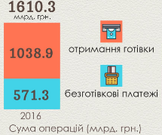
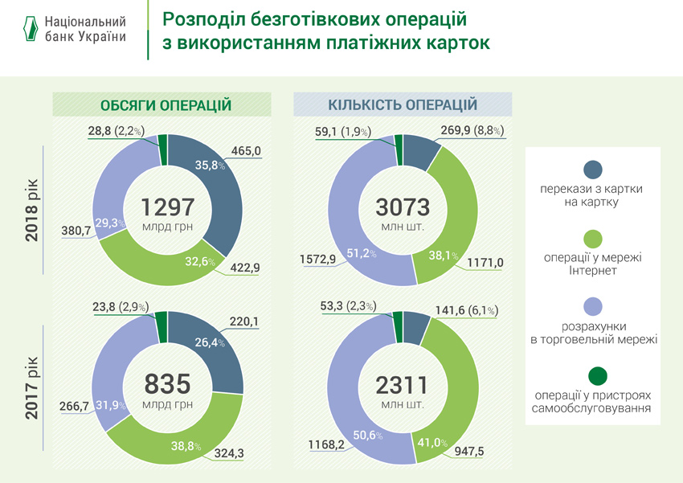
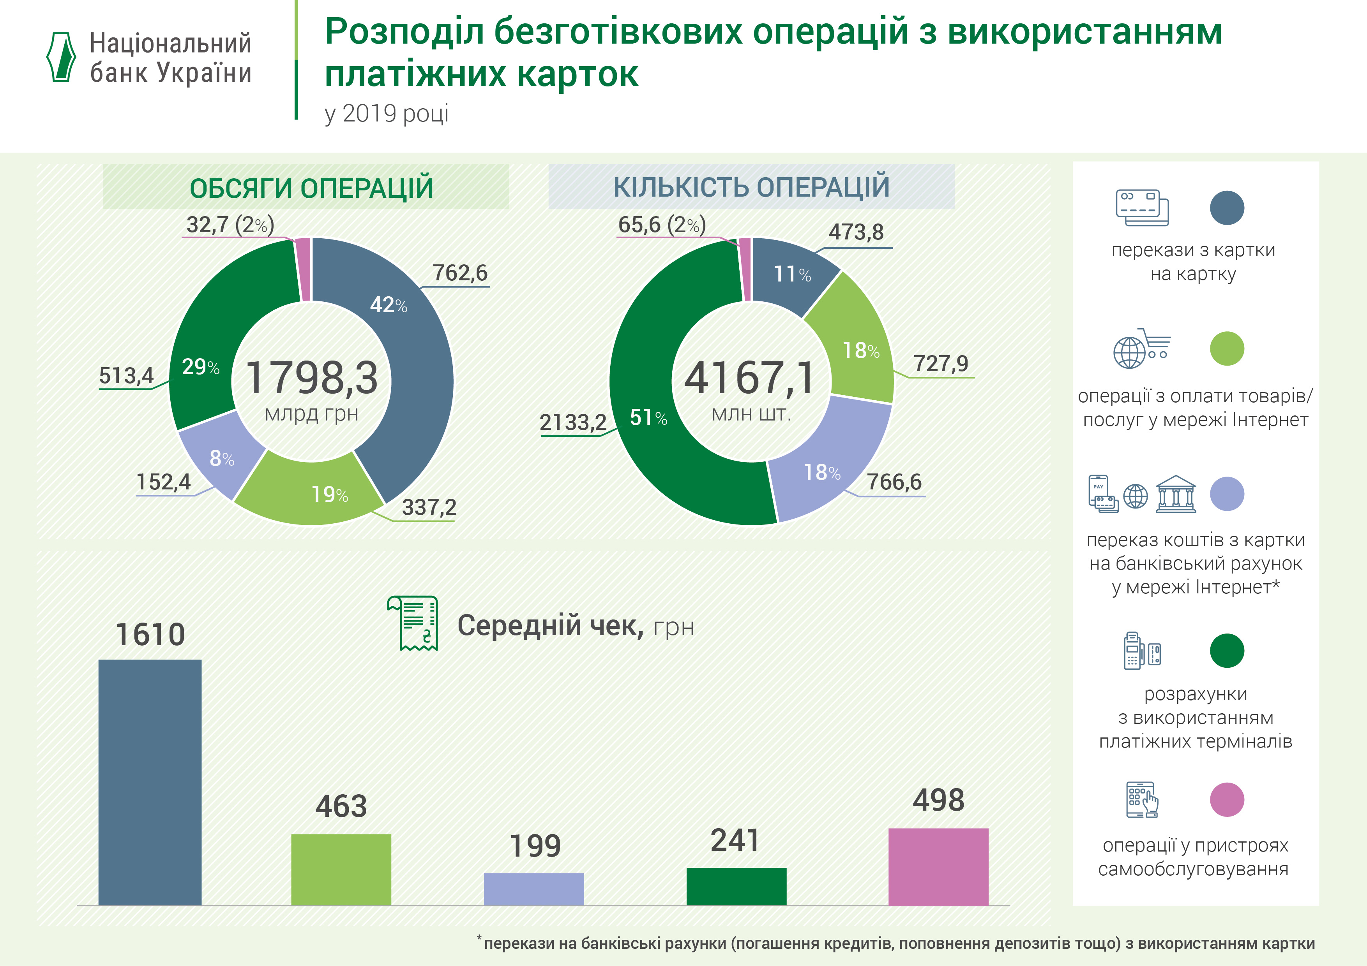
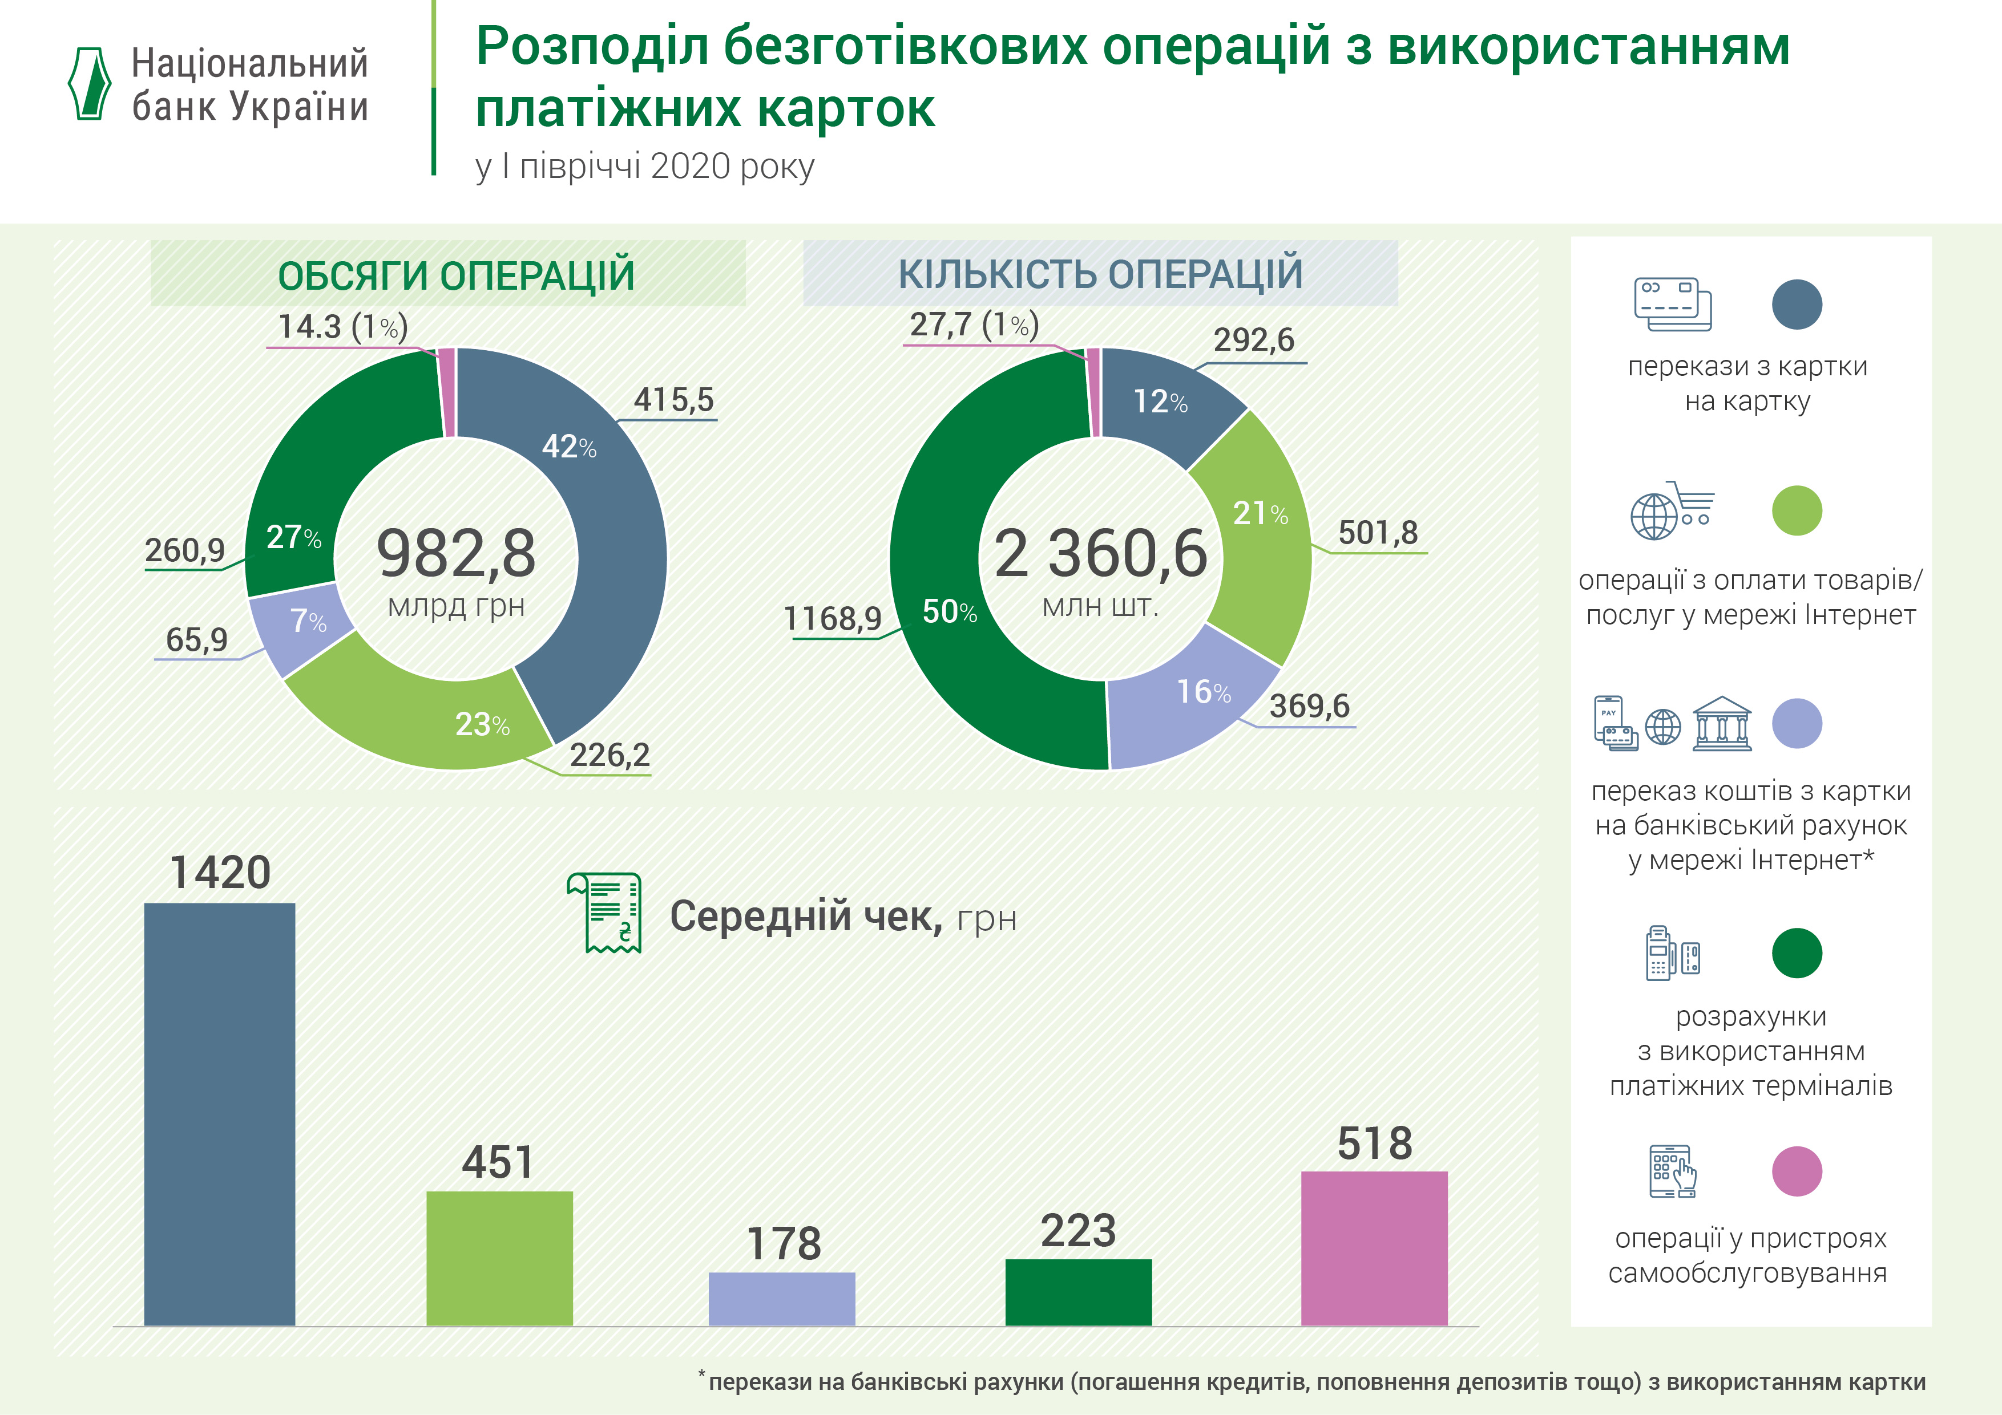

При цьому, обсяг безготівкових операцій з використанням платіжних карток («очищений» від обсягу переказав з картки на картку – 415,5 млрд. грн.), у І півріччі 2020 року, склав 567,3 млрд. грн., а це майже сягає річних обсягів цього показника у 2016 році – 571,3 млрд. грн.
Саме з 2016 року спостерігається стійке зростання як кількості безготівкових операцій з використанням платіжних карток, так і їх річних обсягів (за вирахуванням обсягів безготівкових переказів з картки на картку): у 2017 році – майже 615,0 млрд. грн. (+7,7%); у 2018 році – 832,0 млрд. грн. (+35,3%); у 2019 році – 1035,7 млрд. грн. (+24,4%); у 2020 році – 1 263,7 млрд грн (+22%).
З досліджень Національного банку України відомо, що вартість обслуговування готівкового обігу (інкасація) для корпоративного бізнесу становить 0,02%. У той же час комісія за здійснення безготівкових операцій з використанням платіжних карток – від 1,8% (різниця в 90 разів). Для малого та середнього бізнесу розміри комісії за картками ще вищі – починаються від 2% (і можуть сягати до 3%).
Подібна тарифна політика операторів платіжних систем у сегменті безготівкових розрахунків провадиться всупереч стратегії Національного банку України Cashless economy і не мотивує торговців (компанії) приймати платіжні картки через високі комісії. Для деяких видів господарської діяльності завищений розмір комісії практично нівелює прибуток від діяльності, що в свою чергу призводить до розвитку тіньової економіки.
Проте, приймання платіжних карток є обов'язковим для торговців відповідно до законодавства України. Під тиском цієї обставини, вони змушені нарощувати обсяги безготівкових розрахунків з використанням платіжних карток і, одночасно, сплачувати завищені розміри комісії за торгівельний еквайринг, що створює відчутний додатковий фінансовий тиск на офіційний бізнес в Україні.
При середній вартості торгівельного еквайрингу в Україні на рівні 2%, витрати торговців (ритейлерів) на оплату комісії за проведення безготівкових операцій з використанням платіжних карток можна оцінити наступним чином:
- за 2016 рік – понад 11,4 млрд. грн.;
- за 2017 рік – 12,3 млрд. грн.;
- за 2018 рік – понад 16,6 млрд. грн.;
- за 2019 рік – понад 20,7 млрд. грн.;
- за 2020 рік – близько 25,3 млрд. грн.
Отже, протягом 5-річного періоду, фіксується зростання обсягів таких витрат вдвічі. Слід також розуміти, що їх вартість включається в загальну вартість товарів (робіт, послуг), і за це змушені платити пересічні українці.

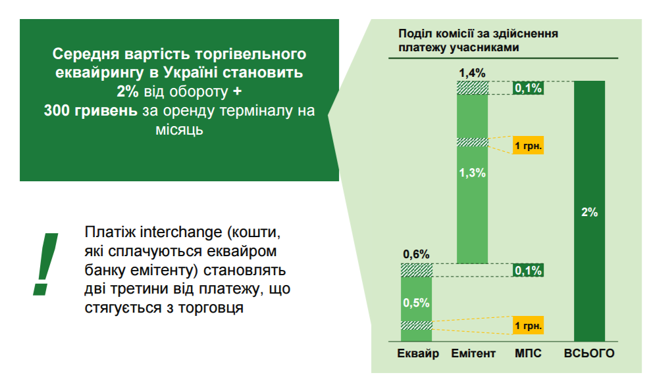
В Україні левову частку комісійної винагороди за послуги еквайрингової установи (вартості торгівельного еквайрингу) становить комісійна винагорода інтерчейндж (60%-75%) – міжбанківська плата за обмін, яка сплачується еквайром емітенту електронних платіжних засобів за кожну пряму або опосередковану (через третю особу) безготівкову операцію, здійснену за допомогою платіжної картки, і варіюється у межах 1,4–1,8% від суми операції.
У країнах Європейського Союзу зазначений розмір комісії інтерчейндж обмежений на законодавчому рівні і становить не більше ніж 0,2% від кожної транзакції, здійсненої з використанням дебетової платіжної картки, та 0,3 % - з використанням кредитної платіжної картки (відповідні обмеження встановлені Регламентом 2015/751 Європейського Парламенту та Ради від 29 квітня 2015 року про міжбанківські комісійні збори за платіжні операції). Слід відзначити, що прийняттю зазначеного Регламенту передувала низка антимонопольних розслідувань – як на національному рівні, так і на рівні Єврокомісії, а також детальне вивчення проблематики. Готуючи пропозицію щодо прийняття Регламенту, Єврокомісія звернула увагу на те, що конкуренція між платіжними системами загалом зводиться до того, щоб переконати якомога більшу кількість емітентів карток випускати саме їхні платіжні засоби – а це призводить до того, що комісія за інтерчейндж зростає, а не знижується, як зазвичай відбувається за умов конкуренції у ринковій економіці.
Додатково варто зазначити, що закріплені Регламентом 2015/751 максимальні ставки були запропоновані самими платіжними системами після того, як в рамках антимонопольних розслідувань Єврокомісією було встановлено, що існуюча на момент розслідування ставка за інтерчейндж призводила до обмеження конкуренції.
На необхідність законодавчого обмеження ставки інтерчейнджу вказує і досвід Великобританії, яка одразу після виходу зі складу ЄС прийняла внутрішнє регулювання, яке встановило ті ж обмеження ставки інтерчейндж для операцій, що проводяться в Великобританії, на рівні 0,2% для дебетових карт і 0,3% для кредитних карт. Одночасно, ставка комісії інтерчейндж для операцій з оплати товарів онлайн у випадку, якщо вони відбуваються між Великобританією та країнами-членами ЄС (тобто не підпадають ні під дію законодавства Великобританії, ні під дію Регламенту 2015/751), одразу ж була підвищена платіжними системами у 5 разів.
У Сполучених Штатах Америки справляється фіксована комісія інтерчейндж у розмірі 20 центів з кожної безготівкової транзакції. Граничний розмір комісійної винагороди за інтерчейндж закріплено на законодавчому рівні також в Китаї та Австралії.
Наведені дані свідчать про те, що користуючись своїм монопольним становищем на ринку України, оператори платіжних систем більш ніж у 2 рази збільшили свої щорічні доходи від здійснення торгівельного еквайрингу (якщо співставляти показники 2016 і показники 2020 року), але ніяк не знизили вартість торгівельного еквайрингу (за безготівковими операціями з використанням платіжних карток), і не мають наміру здійснити це у майбутньому. Очевидно, що в даному випадку, закони ринку, у їх класичному тлумаченні, не працюють, а економічно обґрунтоване врівноваження інтересів усіх зацікавлених сторін можливе лише за умови регуляторного (Антимонопольний комітет України) або законодавчого (Верховна Рада України) втручання держави. При цьому, мінімальні правові та фінансові наслідки матиме саме законодавчий шлях врегулювання цієї проблеми, оскільки він не передбачає права на подальші вимоги торговців щодо відшкодування операторами платіжних систем надлишково сплачених коштів (збитків) за минулі періоди, що цілком можливо у разі прийняття регуляторного рішення Антимонопольним комітетом України.
Тому регулятор, у стратегії Національного банку України по впровадженню Cashless economy в Україні, також передбачає впровадження обмеження розміру комісійної винагороди інтерчейндж і поступове зниження цього показника до економічно зрівноваженого значення.
Як було вказано вище, 19 березня 2021 року, більшість учасників засідання Національної ради реформ при Президентові України підтримали ініціативу про законодавче обмеження комісії за інтерчейндж. Проте, всупереч рішенню Національної ради реформ, законодавче обмеження так і не було запроваджено до цього часу. Натомість, Національний банк України спільно з міжнародними платіжними системами Visa та Mastercard уклали меморандум за яким вони планують поступове зниження граничних розмірів ставок комісії за інтерчейндж, зокрема комісії мають становити:
- з 01.07.2021 – не більше 1,20%;
- з 01.07.2022 – не більше 1,00%;
- з 01.07.2023 – не більше 0,90%.
Запропоновані у меморандумі ставки є значно вищими ніж ті, які були підтримані Національною радою реформ, і ті, які діють у країнах Європейського Союзу. Сама процедура укладення меморандуму була непрозорою, оскільки відбувалась без інформування та залучення підприємців та споживачів. До того ж, меморандум немає юридичної сили та не усуває можливі прогалини, за якими місце незначного зменшення комісії інтерчейндж можуть зайняти інші комісії та платежі. Загалом, меморандум не призведе до реального зменшення комісії за торгівельний еквайринг, яку сплачують підприємці в Україні.
Спираючись на досвід Європейського Союзу, впровадження законодавчого обмеження банківських комісій при безготівкових операціях, проведених за допомогою платіжних карт, є єдиним правильним рішенням у цьому питанні. Запропонованим проектом закону пропонується наблизити правове регулювання комісії інтерчейндж відповідно до норм, що діють у Європейському Союзі, а також встановити законодавче регулювання в Україні, яке усуває правові прогалини у цій сфері для захисту учасників ринку.

2. Цілі та основні завдання прийняття законопроекту
Проект Закону України розроблений з метою гармонізації законодавства про інтерчейндж до законодавства Європейського Союзу шляхом поступового переходу до граничного розміру комісійної винагороди за інтерчейндж на рівні, встановленому положеннями Регламенту 2015/751 Європейського Парламенту та Ради від 29 квітня 2015 року.
Запропоновані законопроектом зміни дозволять поступово зменшити фінансове навантаження на суб’єктів господарювання під час здійснення операцій за допомогою платіжних карток, зумовлене викривленням конкуренції на ринку торгівельного еквайрингу, шляхом встановлення на законодавчому рівні максимального граничного розміру комісійної винагороди за інтерчейндж.
Прийняття законопроекту створить сприятливі умови для ведення та розвитку бізнесу, стимулюватиме подальше зростання обсягу безготівкових платежів з використанням платіжних карток, покращить інвестиційний клімат в Україні та підвищить позиції України в у міжнародному рейтингу Doing Business.

3. Загальна характеристика та основні положення законопроекту
Проектом Закону України пропонується внести зміни до Закону України «Про платіжні системи та переказ коштів в Україні», Закону України «Про «Про банки і банківську діяльність», а також до Закону України «Про платіжні послуги», який було прийнято Верховною Радою України 30 червня цього року, і через рік після набрання ним чинності буде введено в дію замість Закону України «Про платіжні системи та переказ коштів в Україні».
Змінами до Закону України «Про платіжні системи та переказ коштів в Україні» та, відповідно, до Закону України «Про платіжні послуги» пропонується:
- закріпити визначення поняття «комісійна винагорода за інтерчейндж»;
- встановити, що комісійна винагорода за інтерчейндж включає будь-яку узгоджену винагороду (компенсацію, еквівалентну комісійній винагороді за інтерчейндж за предметом або дією), яку отримує емітент, еквайр або будь-який інший посередник у зв’язку з платіжними операціями або пов’язаною діяльністю;
- закріпити поступовий перехід до встановленого законодавством ЄС розміру комісійної винагороди за інтерчейндж, за яким встановити, що розмір комісійної винагороди за інтерчейндж, не може перевищувати:
з 1 січня 2022 року до 31 грудня 2022 року – 1%;
з 1 січня 2023 року до 31 грудня 2023 року – 0,7%;
з 1 січня 2024 року до 31 грудня 2024 року – 0,5%;
- закріпити, що розмір комісійної винагороди за інтерчейндж з
1 січня 2025 року не може перевищувати відносно суми операції, здійсненої з використанням дебетової платіжної картки – 0,2%, з використанням кредитної платіжної картки – 0,3%;
- запровадити відповідальність за перевищення встановлених граничних розмірів комісійної винагороди за інтерчейндж;
- встановити, що порядок контролю додержання граничного розміру комісійної винагороди за інтерчейндж при здійсненні безготівкових розрахунків, встановлення фактів порушень і застосування штрафних санкцій, визначених частиною третьою цієї статті, встановлюється нормативно-правовими актами Національного банку України.
Змінами до Закону України «Про банки і банківську діяльність» пропонується встановити, що банк самостійно встановлює процентні ставки та комісійну винагороду за надані послуги, крім встановлених законом розмірів комісійних винагород за інтерчейндж.
Пропонується передбачити, що Закон набирає чинності та вводиться в дію з дня, наступного за днем його опублікування, крім пункту 3 Розділу І цього Закону (зміни до Закону України «Про платіжні послуги), що набирає чинності одночасно з введенням в дію Закону України «Про платіжні послуги».

4. Стан нормативно-правової бази у даній сфері правового регулювання
У даній сфері правового регулювання діють Закон України «Про платіжні системи та переказ коштів в Україні», Закон України «Про банки і банківську діяльність», Закон України «Про фінансові послуги та державне регулювання ринків фінансових послуг».

5. Фінансово-економічне обґрунтування
Прийняття законопроекту не потребує додаткових витрат з Державного бюджету України.
Безпідставними, також, є припущення про можливість виникнення додаткового фінансового навантаження на держбюджет у зв’язку з необхідністю докапіталізації державних банків, які обслуговують більшу частку карткових оборотів, внаслідок щорічного недоотримання цими банками мільярдів гривень комісії, оскільки:
- ринок безготівкових розрахунків достатньо динамічно зростає в Україні саме внаслідок зростання попиту громадян на послуги проведення безготівкових розрахунків і активнішого використання ними платіжних карток. Тому, зростання обсягів та кількості безготівкових операцій гарантують банкам можливість заробляти на масштабі ринку, а не на підтриманні високої ціни на послуги еквайрингу;
- доходи операторів безготівкових розрахунків від здійснення торгівельного еквайрингу у період з 2016 по 2020 рік зросли більш ніж вдвічі, проте і у 2016-2017 роках (при вдвічі менших доходах) вказаний сегмент їх діяльності був не лише прибутковим, але й забезпечував достатньо ресурсів для інвестицій в інфраструктуру (яка за останні 5 років також збільшилась майже вдвічі);
- інвестиції банків у розвиток інфраструктури (мережі термінального обладнання, в т.ч. інновацій у цій сфері), у кінцевому результаті, здійснюються за рахунок торговців, які за власні кошти або купують, або орендують таке обладнання (зокрема, оренда одного POS-терміналу коштує щомісяця додатково 300 грн., крім оплати торгівельного еквайрингу), що забезпечує швидке повернення відповідних банківських інвестицій (приблизно за 2 роки). Цей факт, також, повністю спростовує припущення про імовірність суттєвого зростання терміну окупності інвестицій у відповідну інфраструктуру, у разі законодавчого обмеження граничної вартості комісійної винагороди за інтерчейндж в Україні.

6. Прогнозовані соціально-економічні та інші наслідки прийняття законопроекту
Прийняття проекту Закону України дозволить зменшити фінансове навантаження на суб’єктів господарювання та кінцевих споживачів їх товарів (робіт, послуг), сприятиме розвитку та відновленню економічного зростання в Україні.

Народні депутати України Мезенцева М.С. та ін.

https://bank.gov.ua/ua/news/all/osnovni-trendi-kartkovogo-rinku-u-2020-rotsi-bezkontaktni-plateji-ta-rozrahunki-v-interneti
https://bank.gov.ua/doccatalog/document?id=31538042; https://bank.gov.ua/ua/news/all/za-kilkistyu-ta-sumoyu-v-ukrayini-perevajayut-bezgotivkovi-operatsiyi; https://bank.gov.ua/admin_uploads/article/06-08-20_Cashless_operations_ua.jpg; https://news.dtkt.ua/finance/bank-system/53703; https://bank.gov.ua/ua/news/all/rozpodil-bezgotivkovih-operatsiy-z-vikoristannyam-platijnih-kartok-2019-rik
https://bank.gov.ua/ua/news/all/kontseptsiya-proektu-cashless-economy-vid-18052016
http://eur-lex.europa.eu/legal-content/EN/TXT/?uri=celex:32015R0751

